**Java Web开发**

**实验一**

**作业报告**

|  |  |
| --- | --- |
| 学 院 | 计算机 |
| 所在系 班 级 | 2017软件工程系10班 |
| 学 号 姓 名 | 06170308 陈科泽 |
| 指 导 教 师 | 罗永升 |
| 完 成 时 间 | 2018年3月-6号 |

# 实验题目

1. 熟悉MyEclipse环境，在软件下绑定JDK和Tomcat，新建项目并运行；（必做）
2. 在MyEclipse环境下新建一个项目取名为Webtest+学号（必做）
   1. 并在其下创建一个JSP程序，并在IE下运行；
   2. 将课件第一章的例题input.jsp、receive.jsp内容拷入项目中。并运行访问该JSP页面；
3. 预习第二章，编写并运行第P29页例题HelloServelt.java文件。

# 分析与设计

Input.jsp receive.jsp HelloServlet.java 打上代码，对个出错的地方进行修改，比如input.jsp里面的method=”get”改为method = “post”,来获取传输的信息。

# 关键源码（部分）

第一题

<%@ page contentType=*"text/html;charset=utf-8"* %>

<HTML><BODY bgcolor=*cyan*><Font size=*8*>

<FORM action=*"receive.jsp"* method=*post* name=*form*><!-- 打开另一个jsp文件 -->

<P>请输入下列信息：

<BR>输入您的姓名:<INPUT type=*"text"* name=*"name"* value=*"张三"*></BR>

<BR>选择性别:<INPUT type=*"radio"* name=*"R"* value=*"男"* checked=*"default"*>男

<INPUT type=*"radio"* name=*"R"* value=*"女"*>女

</BR>

<BR>选择您喜欢的歌手:

<input type=*"checkbox"* name=*"superstar"* value=*"张歌手"* >张歌手

<input type=*"checkbox"* name=*"superstar"* value=*"李歌手"* >李歌手

<input type=*"checkbox"* name=*"superstar"* value=*"刘歌手"* >刘歌手

<input type=*"checkbox"* name=*"superstar"* value=*"王歌手"* >王歌手

</BR>

<INPUT TYPE=*"hidden"* value=*"这是隐藏信息"* name=*"secret"*>

<INPUT TYPE=*"submit"* value=*"提交"* name=*"submit"*>

</FORM>

</FONT></BODY></HTML>

第二题

<Font size=*8*> <a href=*"index.jsp"*>回到首页</a> <% request.setCharacterEncoding("utf-8"); // 获取text提交的值

String yourName=request.getParameter("name");

String yourSex=request.getParameter("R"); //获取radio提交的值

String secretMess=request.getParameter("secret"); //获取hidden提交的值

String personName[]=request.getParameterValues("superstar"); //获取checkbox提交的值

out.println("<P> 您的姓名:"+yourName+"</P>");

out.println("<P> 您的性别:"+yourSex+"</P>");

out.println("<P> 您喜欢的歌手:");

**if**(personName==**null**)

{ out.print("一个都不喜欢");

}

**else**

{ **for**(**int** k=0;k<personName.length;k++)

{ out.println(" "+personName[k]);

}

}

out.println("<P> hidden提交的值:"+secretMess);

%>

<p>姓名：${param.name}

<p>ttt${param.superstar}

第三题

@Override

**protected** **void** doGet(HttpServletRequest request,HttpServletResponse response) **throws** ServletException,IOException{

response.setContentType("text/html;charset = UTF-8");

PrintWriter out = response.getWriter();

String name = request.getParameter("name");

out.println("<html>");

out.println("<head>");

out.println("<title>Hello Servlet</title>");

out.println("</head>");

out.println("<body>");

out.println("<h1> Hello!"+ name +"!</h>");

out.println("</body>");

out.println("</html>");

out.close();

# 运行效果图

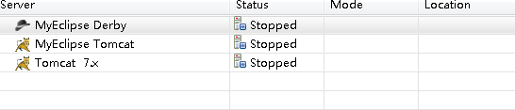

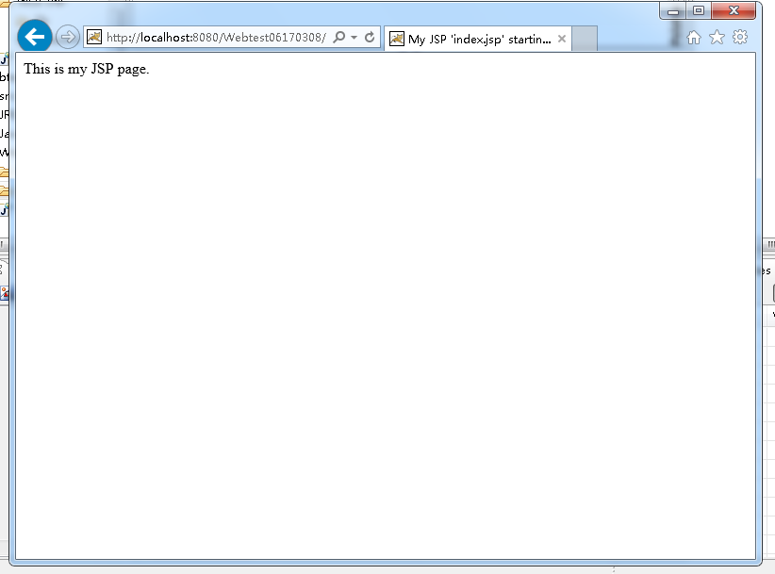

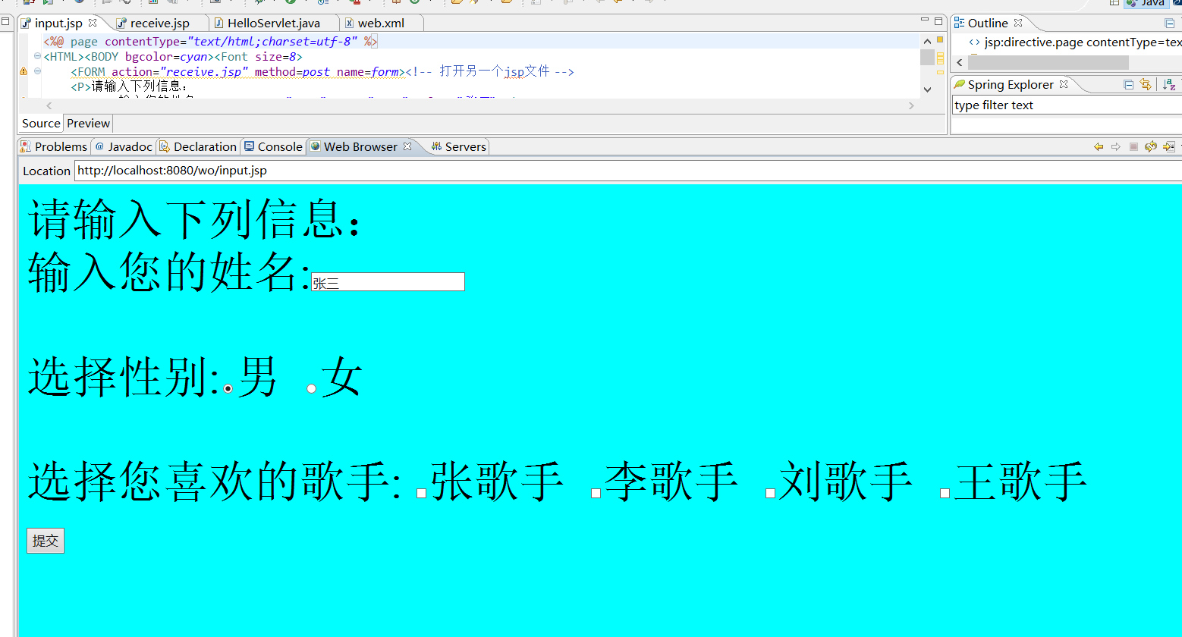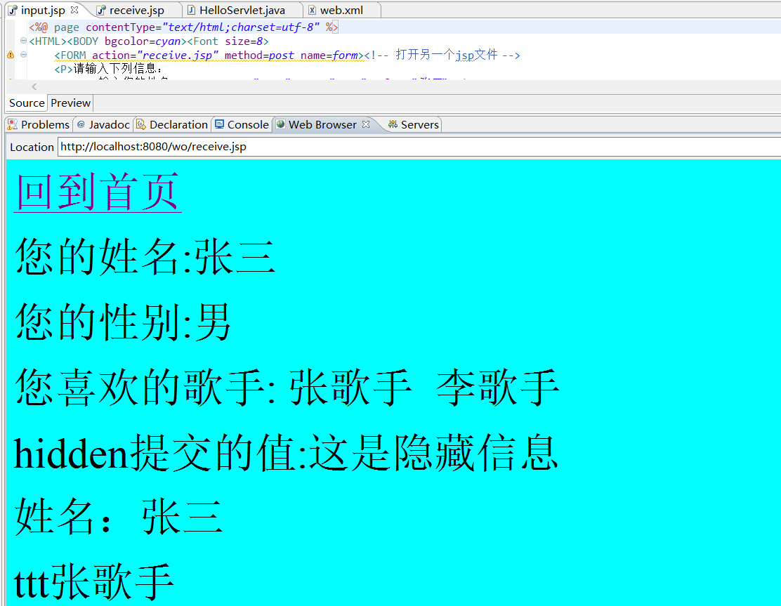C:\Users\acer\AppData\Local\Temp\1551850951(1).png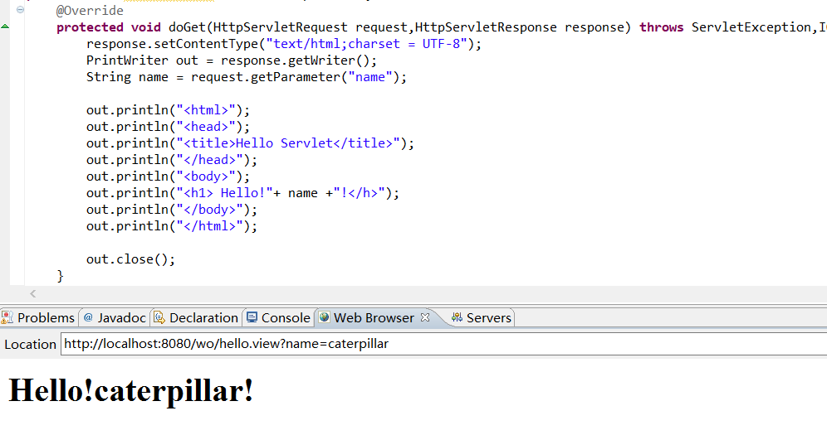

# 收获与问题

要想学myeclipse，首先要好好学习myeclipse的安装，然后再对创建web工程进行创建，对这些基本的操作进行了解，然后才可以做我们想要做的工程。